申报要素填写指南
DHL运单号：

申报要素
可通过http://www.hscode.net/IntegrateQueries/QueryYS根据商品的HS税号查询，逐项罗列申报要素信息
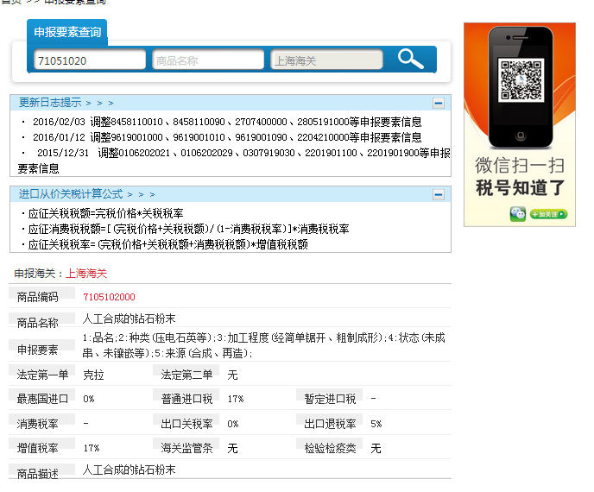

税号：71051020

品名：工业用人造金刚石微粉
申报要素：

1:种类;金刚石
2:加工程度;粗制成形
3:状态;颗粒，粒度直径小于1000微米
4:来源;合成

【在以上空白处填写申报要素】
请关注：

海关总署公告2017年第69号（关于修订《中华人民共和国海关进出口货物报关单填制规范》的公告）

从2018年1月2日起，客户在提供出口正式报关的资料时，务必增加提供“品牌类型”和“出口享惠情况”这两项内容，两项内容体现在申报要素中即可。

每项的代码及对应的信息如下：

品牌类型
0：无品牌；
1：境内自主品牌；
2：境内收购品牌；
3：境外品牌(贴牌生产)；
4：境外品牌(其他)

出口享惠情况
0：出口货物在最终目的国（地区）不享受优惠关税；
1：出口货物在最终目的国（地区）享受优惠关税；
2：出口货物不能确定在最终目的国（地区）享受优惠关税；
3： 不适用于进口报关单”

客户根据货物的实际情况，两项内容各择一填报
（如，品牌类型：1，出口享惠情况：1）。

